无线传感器网络节点太阳能电源系统设计
来源： 互联网
摘要：对于无线传感器网络节点而言，电源是系统的关键部分之一。在此提出一种收集环境中太阳能为传感器节点供能的电源系统。该系统采用了高效安全的充电控制技术，独特的电池电压监测电路，以及低功耗的DC-DC转换电路。通过实验验证，基于此太阳能电源的传感器节点功耗动态调整节性能好，生存周期显著增加。该系统可应用于各种户外监测的节点，如环境监测，精细农业，森林防火等。
引言
无线传感器网络在环境监测、智能家居、交通运输、精细农业等领域具有广泛的应用前景，越来越受到人们的重视。传感器节点作为无线传感器网络的重要组成单元，通常散布于一定的区域内协作地实时监测、感知和采集各种环境和监测对象的信息。传感器节点部署环境和实际应用中的要求决定了节点电源大多数情况下不可能接入正常的电力系统供电。例如Crossbow公司的MICAz节点如果采用3000mAh的电池设置在1%的工作周期，那么每隔17．35周就需要更换一次电池。此外由于节点常被布置在恶劣及复杂的环境中，进一步增加了更换电池的成本。如何能稳定有效地为传感器节点提供电源保证就成为传感器节点设计的关键问题。目前针对这一问题的研究思路主要是如何从节点所处的环境中采集能量并进行有效的存储，使节点具有能量补充能力从而有效地延长节点的生存周期。环境中具有各种丰富的能量，如太阳能、风能、热能、机械振动能、声能、电磁能等。目前，已有一些公司研究和开发了利用环境能量为无线传感器网络功能的系统。例如太阳能收集模块CBC-EVAL-08已成功应用在TI公司的超低功耗无线传感器网络节点eZ430-RF2500-SHE上为其提供能源。创业公司Perpetuum推出PMG7微型振动发电机，能从一个100mg振动中产生高达5mW/3．3V的输出功率。但是，目前的能量收集都具有一些局限性，如太阳能收集模块CBC—EVAL-08由于光伏薄膜电池收集能量较少且缺少备份能源仅能在有阳光时工作；利用振动能量使得节点的布置环境受限制即使在间歇性的振动环境下，系统也无法稳定地连续工作。
通过对环境中的各种能量比较分析得出户外的传感器节点利用太阳能供能不失为一种较好的选择。本文提出一种基于太阳能的节点电源系统设计，该系统能够自动管理充电过程并进行有效的能量储存，通过对电池电压的监测执行节能方案，以达到延长节点生存周期的目的。此外由于节点上各种器件所需的电压不一致，高效的DC—DC转换也是必不可少的一环。
1、电源系统设计
电源单元是传感器节点能源供给部分，它决定着传感器网络的寿命，因此节点的电源设计非常重要。电源单元主要由电池、电源管理模块及外围电路构成。电源设计首先要考虑的是低功耗。由于负载的功耗与电压的平方成正比，因此在保证系统可靠工作时尽量选用较低的工作电压。传感器、MCU、无线射频模块等节点组成部分都有低工作电压选择余地，如+3．3V。综合考虑上述因素，提出如图1所示的电源系统。

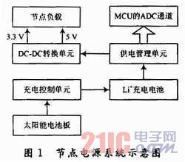

在该系统中，太阳能电池板产生的能量通过充电控制单元被存储在锂电池中；供电管理单元通过对电池电压的实时监测选择合适的供能方案。由于电池放电时其端电压会逐渐降低，对ADC采样等会造成影响。此外各种器件的工作电压也不一致，为了保证系统可靠地工作，需要一个稳定的供电电压。由于电源单元本身应尽可能少地消耗电池能量，必须提高电源的转换效率，因此设计了一个具有高效率的DC—DC转换单元为节点上的负载提供稳定的电压。
1．1充电控制单元
充电控制单元连接着太阳能电池板和锂电池，其功能主要是有效地将收集到的能量存储在锂电池中。本设计中太阳能电池板选用80mm×45mm的电池板，此电池板最大输出功率时输出电压为5．5V，电流为150mA，转换效率为16%。锂电池没有记忆效应，选用一款容量为2000mAh，工作电压为3．7V的锂电池。该单元控制部分采用凌力尔特公司(LinearTechnologyCorporation)推出面向锂离子电池的智能充电控制芯片LTC4070。该器件以其450nA的工作电流，用以前不能使用的非常低电流、断续或连续充电，对电池进行充电和保护。该器件的功能非常适用于连续和断续、低功率充电电源应用。LTC4070具有引脚可选的4．0V，4．1V或4.2V设置，其1%准确度的电池浮置电压允许用户优化电池容量和寿命之间的平衡。独立的低电池电量和高电池电量监察状态输出表明电池已放电或充分充电。加上一个与负载串联的外部PFET，该低电池电量状态输出实现了锁断功能，该功能自动使系统负载与电池断接，以保护电池免于深度放电。充电控制单元原理图如图2所示。
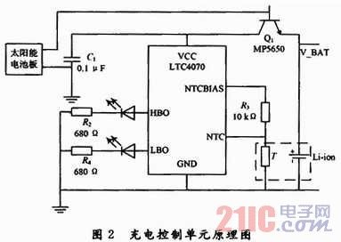

太阳能电池板未对锂电池进行充电时为了减少LTC4070能量消耗添加三极管Q1，当Q1基极电压下降时将LTC4070与锂电池隔离。在正常充电模式下大部分电流通过Q1流向锂电池。当VCC到达ADJ设置的浮点电压时，LTC4070分流Q1中bc结的电流持续的减少电池充电电流直至0，并且Q1进入饱和状态。如果热敏电阻T升高浮点电压降低，LTC4070将分流更多的电流，Q1强制进入反偏状态直到电池电压下降。ADJ引脚用于设置浮点电压，当接至地时为4．0V，接至VCC时为4．2V，悬空时为4．1V。当锂电池电压低于3．2V时LBO拉高D1点亮，当锂电池充电饱和后，HBO拉高，D2点亮。
1．2供电管理单元
供电管理单元具有2方面的功能：一是为了不使锂电池深度放电，需要对其放电门限进行设置；二是获取当前电池的电压以决定节点采取的功耗模式。
由MAX680及MAX8211构成的锂电池放电门限设置电路如下图3所示。
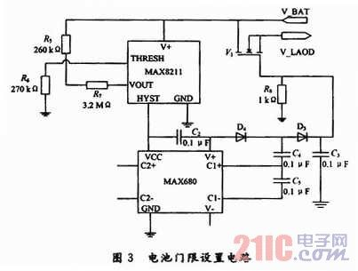

在该电路中，当锂电池电压下降到由R1和R5所决定的门限电压时，MAX8211就会截止MAX680的供电电压，最后使IRF541处于关闭状态而断开供电电池与负载电路。IRF541功率开关的导通电流小于0．5mA，关闭漏电流仅为8μA以下。该电路的启动门限Vu和截止门限V1与外加电阻R5，R6和R7之间的关系可由下式给出：

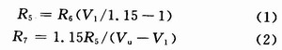

为了能够执行有效的电源管理，需要了解电池能量的储存情况，并根据任务需求和自身能量状态调整工作状态和通信策略。设计中采用LM4041电压基准芯片，有微处理器采样其端电压，并计算电池的实际电压值以供程序处理，其原理图如图4所示。

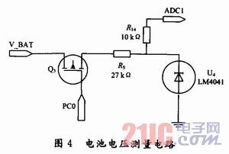

U4为LM4041—1．2，该芯片为微功耗精密稳压管。电阻Rs负责提供稳压电流IL和负载电流IQ。Rs的取值应满足流过稳压管的电流IQ不超过IQmin和IQmax。Rs的计算公式如下：

式中：当VS取4．2V，VR取1．2V，IL+IQ约为120A，计算出Rs取值约为27kΩ。在实现过程中，使用ADC0测量稳定电压VQ，选用电池供电电压作为ADC的参考电压Vref。当PC0置“0”时Q3导通，ADC0的读数为ADC_Data。ADC_Data与参考电压Vref的关系如式(4)所示：

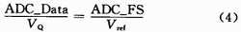

式中：VQ为固定值1．2V；ADC_FS为输入满量程的测量值，是一个常数如10b的ADC为1024。由式可以计算出Vref也就得到电池的实际电压。
1．3电源输出模块
MCU的工作电压一般为2．7～3．3V，传感器工作电压有3V和5V。由于MCU与传感器所需电压不一致，而且锂电池的供电电压为3．7～4．2V，这就需要进行DC-DC装换。本方案中选用凌特公司的LTC3537芯片。LTC3537具有集成输出断接功能和LD0的2．2MHz、电流模式同步升压型DC/DC转换器。该器件的升压型转换器内部600mA开关可从启动时的0．68V(工作时为0．5V)至5V输入电压范围提供高达5．25V的输出电压，非常适用于锂离子/聚合物或单节/多节碱性/镍氢金属电池应用。LTC3537的应用原理图如图5所示。

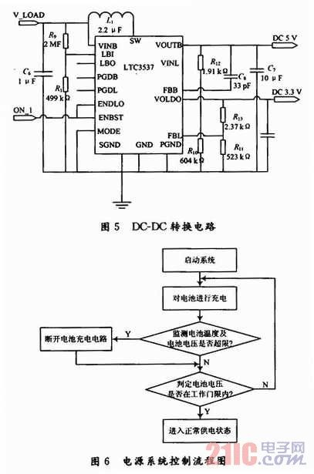

将LTC3537的MODE引脚置为低电平工作在PWM模式，ENBST和ENLDO置为高电平工作在正常状态，亦可置为低电平使其截止。两路输出分别为3．3V和5V。
2、电源控制流程
根据太阳能电池和锂电池的工作状态，电源的控制流程如图6所示
3、实验与分析
本设计节点及电源组装如图7所示，实验中采用Micaz节点作为负载节点，将其工作周期设为2%，进行供电实验。

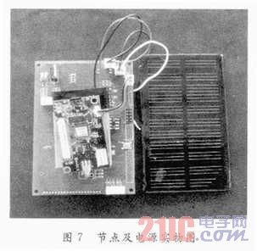
在实验中对太阳能电池板和锂电池电压进行监测，监测间隔为2h，所得数据如图8所示。实验开始时间为正午12点，系统启动时锂电池为3．7V，太阳能电池板达到最高输出电压5．1V，此后锂电池一直进行充电，直至达到饱和电压4．2V。进入下午随着太阳光逐渐减弱，太阳能电池板的输出电压逐渐降低。黄昏后太阳能电池板基本无输出并被截断，此时节点进入低功耗模式仅靠锂电池供电，这时采用低功耗方案减少能量消耗，锂电池在黎明时电压降至最低仅3．75V。此后随着太阳光的逐渐增强，锂电池又进入充电状态，在正时午达到最大值，并按上述过程循环。

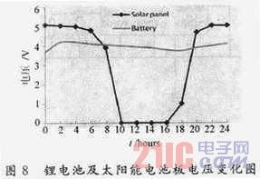
4、结语
本文提出并初步实现了一种利用太阳能供能的无线传感器网络节点电源系统。实验结果表明本设计的电源系统由于具有补充能量的途径，并结合能量管理、能量转移技术提高了能量利用效率，从而有效地延长了节点的生存周期。本设计可以应用在户外能被阳光照射的节点上，如精细农业中布置在田间的节点，环境监测中布置于野外的节点等。

